Тема: Экскурсия «Живые организмы зимой»
Цель урока:
Создать условия для формирования умений наблюдать взаимосвязи организмов в живой природе, находить доказательства влияния условий среды на живой организм; способствовать развитию наблюдательности, воспитанию бережного отношения к природе, любви к природе родного края; содействовать проявлению заботы о растениях и животных зимой
Задачи:
– познакомить с особенностями жизнедеятельности растений и животных в зимний период
– актуализировать знания о видовом составе растений
– создать условия для развития памяти, внимания, воображения;
– содействовать формированию самостоятельной познавательной деятельности
Место проведения экскурсии: экологическая тропа
Время проведения экскурсии: конец января — начало февраля.
Продолжительность экскурсии: 45 мин.
Оборудование: блокноты для записи, карандаши, градусник, лупы.
Подготовка к экскурсии. Учитель определяет место проведения Экскурсии, разрабатывает маршрут для экскурсии так, чтобы его можно было использовать и для проведения других сезонных экскурсий. Это позволит показать учащимся все сезонные изменения в природе на одних и тех же объектах. Педагог составляет маршрутные листы для групповых и индивидуальных наблюдений учащихся. Учитель продумывает приемы, которые помогут разделить учащихся на группы, а также правила безопасного поведения на экскурсии. Одежда и обувь учащихся должны соответствовать погодным условиям на время проведения экскурсии.
Ход работы
- Знакомство с правилами поведения на экскурсии, инструктаж по технике безопасности (беседа)
- Учитель предлагает учащимся назвать ассоциации со словом зима. Можно предложить высказываться учащимся по желанию или всем по очереди по кругу. Ребята, у которых были одинаковые ассоциации, определяются в одну группу.
- В начале экскурсии фиксируем дату, время, погодные условия и особые явления природы (если они есть).
Учитель сообщает о том, что зима — самый продолжительный сезон в средних широтах. Зиму можно условно разделить на следующие периоды: первозимье — период от выпадения первого снега до зимнего солнцестояния (21 декабря), коренная зима — с 20-х чисел декабря до начала февраля, перелом зимы наступает в феврале, когда увеличивается световой день. Учитель обращает внимание учащихся на безлистное состояние деревьев, на то, что все словно остановилось, замерло. Однако жизнь растений с наступлением зимы не прекращается. Это состояние называется зимним покоем, когда все биологические процессы, особенно ростовые, сведены к минимуму. Хотя для многих деревьев и кустарников зима — время распространения семян. У березы, ольхи, ясеня, липы семена имеют «крылышки», помогающие им лететь по снежному насту. В конце зимы рассеиваются семена ели и сосны. У рябины, боярышника, калины сочные плоды сохраняются на ветвях и зимой. Они служат пищей птицам, которые способствуют широкому распространению семян. Далее следует вспомнить, какие деревья и кустарники не сбрасывают на зиму листья. Зимой мы можем отличать деревья по почкам, по форме кроны (силуэту), по коре. Учитель сообщает, что на экскурсии мы будем наблюдать объекты живой природы зимой. Как вы думаете, какие живые организмы, кроме деревьев и кустарников, мы сможем наблюдать на сегодняшней экскурсии? Учащиеся высказывают свои предположения, которые можно будет проверить в конце экскурсии.
4. Группы получают одинаковые задания, но выполняют их на тех участках территории учреждения образования, которые определил учитель. На выполнение задания отводится 25 минут. Маршрутный лист получает каждый учащийся, и она остается у него до следующего урока. Это облегчит учащемуся выполнение домашнего задания. На следующем уроке учащийся сдает отчет об экскурсии вместе с карточкой.
5. Группы представляют результаты своей работы. (5 мин)
6. Подведение итогов. Учитель предлагает подсчитать общее количество объектов живой природы, которые удалось наблюдать классу во время экскурсии. Какие объекты живой природы встречались у всех групп? Предлагает учащимся объяснить народные изречения:
• Февраль - месяц лютый, спрашивает, как обутый.
• Февраль и теплом приласкает, и морозом отдубасит.
• Февральская оттепель ничего не стоит.

Маршрутный лист ФИ
1. Внимательно слушайте рассказ учителя. Заполните таблицу.
Дата | Время наблюдений | Температура воздуха | Ветер | Облачность | Осадки или другие явления природы
- Понаблюдайте за участком. Какие изменения произошли на участке зимой? Как выглядят растения?
- Рассмотрите деревья и кустарники, растущие поодиночке. Зарисуйте силуэты нескольких растущих поодиночке деревьев и кустарников
Определите их с помощью учителя и подпишите.
- Рассмотрите внимательно ветки каштана или тополя. Обратите внимание на расположение почек на ветках. Внимательно рассмотрите почки, осторожно потрогайте их. Что для них характерно?
- Посмотрите вокруг. Есть ли на участке животные? Какие это животные Чем они заняты? К какой группе они относятся – позвоночным или беспозвоночным, теплокровным или холоднокровным?
- Каких птиц вы встретили на экскурсии? Чем они заняты?
- Рассмотрите рисунки и попытайтесь узнать птиц. Подпишите названия птиц.
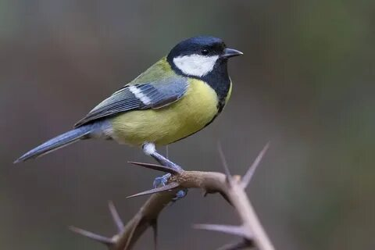 | 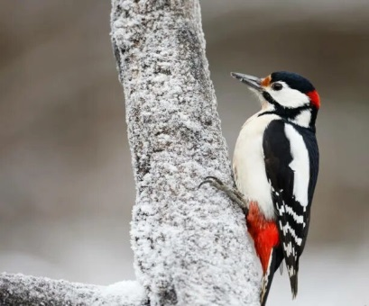 | 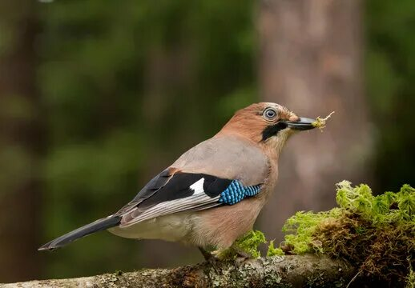
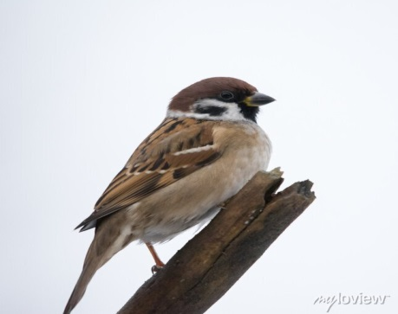 | 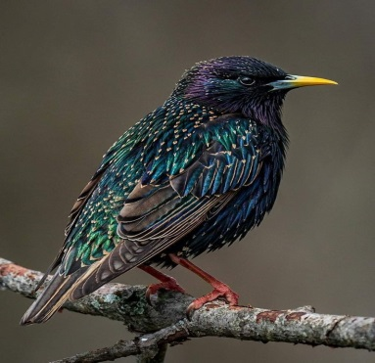 | 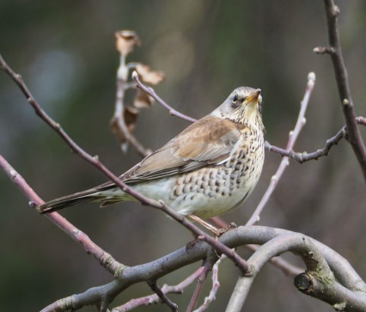
- Часто ли вы встречаете этих птиц в природе? Чем эти птицы питаются? Как им можно помочь в зимних условиях?
- С помощью линейки измерьте глубину снежного покрова у забора, на открытом пространстве, под деревьями. Почему данные получились разные? Где снеговой покров толще? Почему? Как вы думаете, если раскопать снег, что там можно обнаружить?
- Выберите участок, не затоптанный людьми? Что видно на снегу?
- Зарисуйте обнаруженные следы. Найдите аналогичные следы на фотографиях в Интернете. Определите, следы каких животных вы зарисовали, и подпишите их.

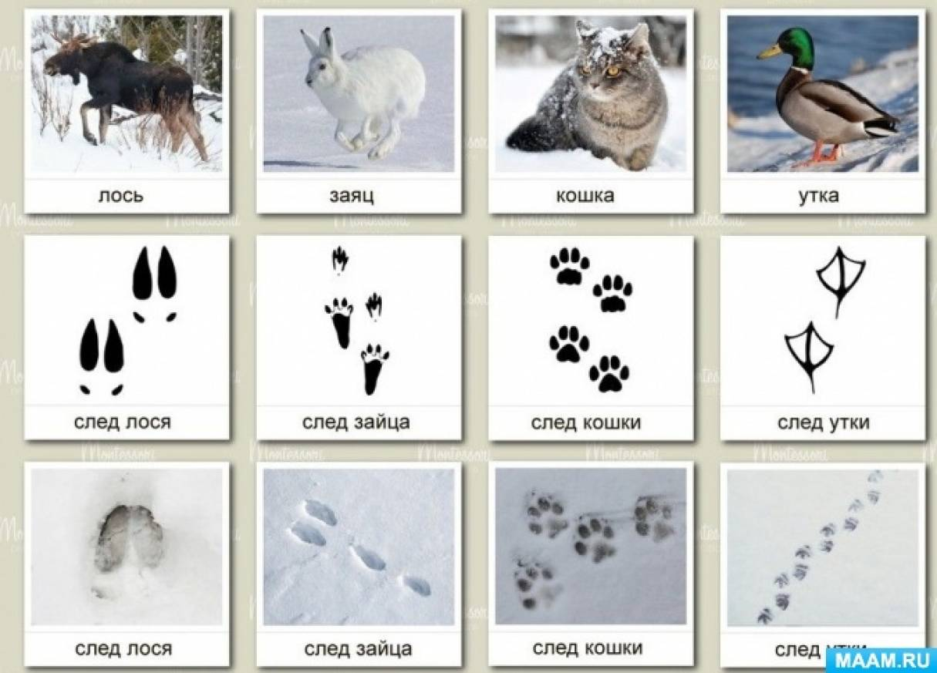
- Сделайте вывод, как живые организмы приспособлены к перенесению неблагоприятных условий в зимний период.
Вывод:

